**ОТЧЕТ**

Выполнение запросов с использованием агрегатных функций и оператора группировки

Выполнил: Антонов Олег Сергеевич.

Группа: 609-11з

1. Запрос на подсчет количества строк в таблице, удовлетворяющих заданному условию (COUNT)

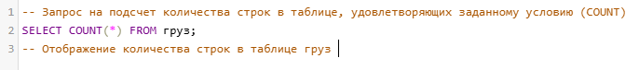

Рисунок 1 – SQL запрос на подсчет количества строк в таблице.

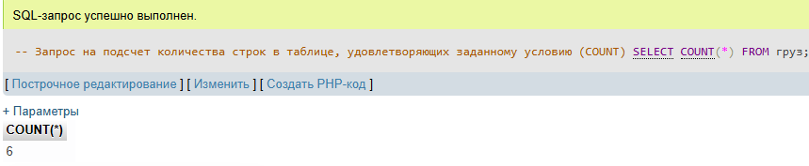

Рисунок 2 – Результат выполнения запроса.

1. Запрос на подсчет среднего значения в каком-либо столбце таблицы (AVG)

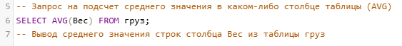

Рисунок 3 – SQL запрос на подсчет среднего значения строк столбца вес из таблицы груз.

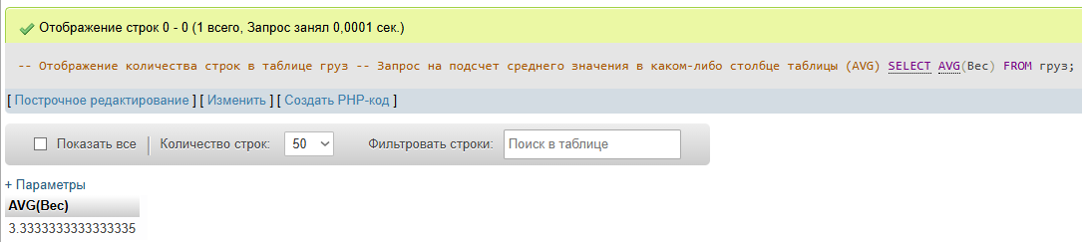

Рисунок 4 – Результат выполнения запроса.

1. Запрос на подсчет суммы значений какого-либо столбца с таблице (SUM)

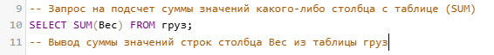

Рисунок 5 – SQL запрос на подсчет суммы значений строк столбца Вес из таблицы груз.

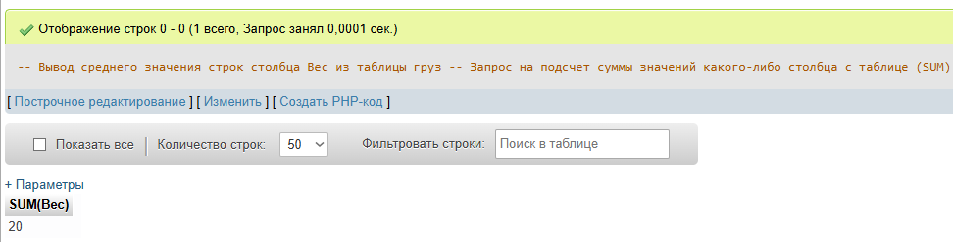

Рисунок 6 – Результат выполнения запроса.

1. Запрос на нахождение максимального значения в столбце таблицы (MAX)

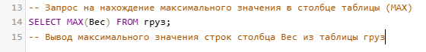

Рисунок 7 – SQL запрос на нахождение максимального значения с столбце Вес таблицы груз.

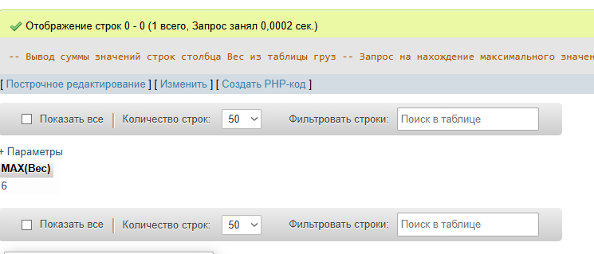

Рисунок 8 – Результат выполнения запроса.

1. Запрос на нахождение минимального значения в столбце таблицы (MIN)



Рисунок 9 – SQL запрос на нахождение минимального значения в столбце Вес таблицы груз.

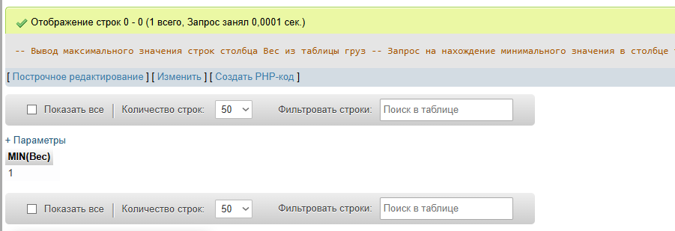

Рисунок 10 – Результат выполнения запроса.

1. Запрос на нахождение минимального значения в столбце таблицы без использования функции MIN, применяя ORDER BY и LIMIT



Рисунок 11 – SQL запрос на вывод строки с минимальным значением.

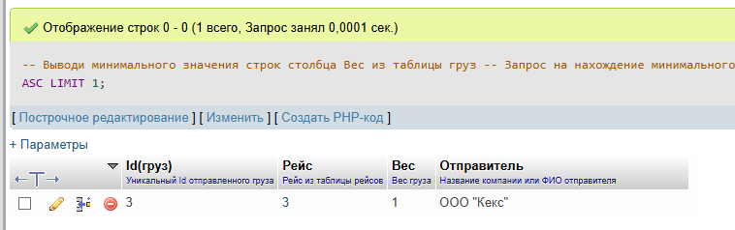

Рисунок 12 – Результат выполнения запроса.

1. Запрос на нахождение максимального значения в столбце таблицы без использования функции MAX, применяя ORDER BY DESC и LIMIT



Рисунок 13 – SQL запрос на нахождения строки с максимальным значением столбца вес.

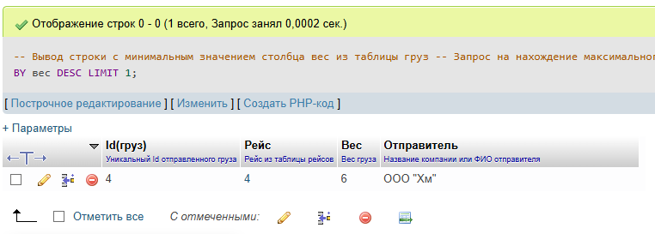

Рисунок 14 – Результат выполнения запроса.

1. Запрос с группировкой строк и подсчетом значения любой агрегатной функции по каждой группе (GROUP BY). Сформулировать и записать описание полученного результата с точки зрения предметной области



Рисунок 15 – SQL Запрос на группировку строк

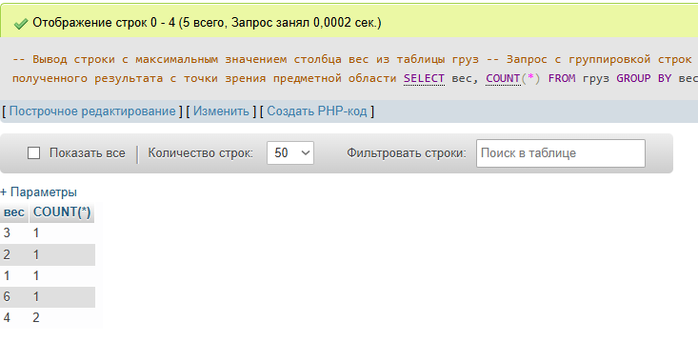

Рисунок 16 – Результат выполнения запроса, объединены строки со значением 4.

1. Запрос с соединением не менее, чем 2-х таблиц, группировкой строк и подсчетом значения любой агрегатной функции по каждой группе (GROUP BY). Сформулировать и записать описание полученного результата с точки зрения предметной области



Рисунок 17 – SQL запрос на соединение двух таблиц с группировкой и подсчетом.

Данный SQL запрос соединения две таблицы «Транспорт» и «Рейс», а так же группирует и считает строки по количествам рейсов для одинаковых машин. Результат выполнения запроса представлен на рисунке 18.

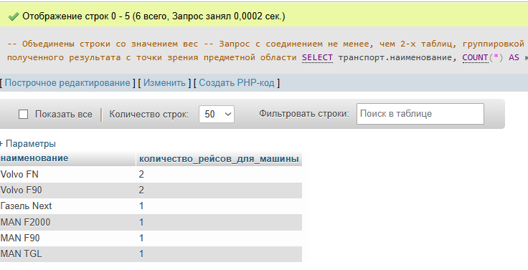

Рисунок 18 – Результат выполнения запроса.

1. Любой запрос с использованием вложенного подзапроса SELECT. Сформулировать и записать описание полученного результата с точки зрения предметной области



Рисунок 19 – Запрос с вложенным подзапросом SELECT

Запрос выводит количества наименование транспорта, у которого грузоподъемность выше 5т. Результат выполнения запроса представлен на рисунке 20.

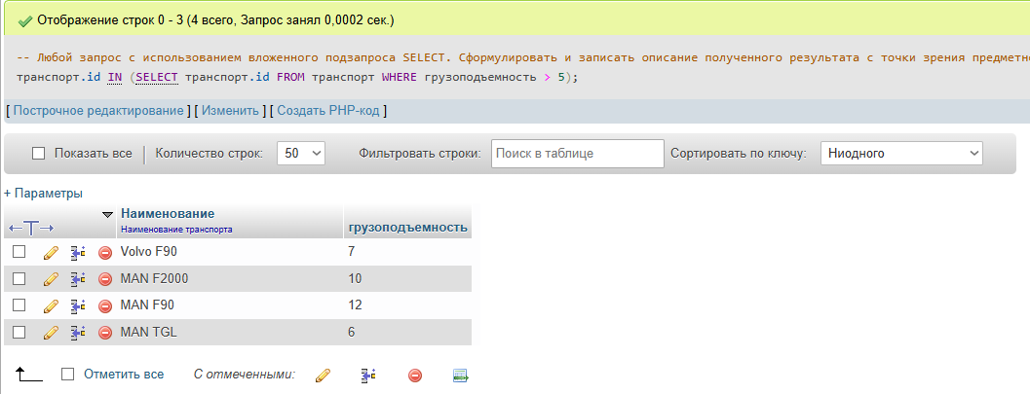

Рисунок 20 - Результат выполнения запроса.

SQL-запросы

-- Запрос на подсчет количества строк в таблице, удовлетворяющих заданному условию (COUNT)

SELECT COUNT(*) FROM груз;

-- Отображение количества строк в таблице груз

-- Запрос на подсчет среднего значения в каком-либо столбце таблицы (AVG)

SELECT AVG(Вес) FROM груз;

-- Вывод среднего значения строк столбца Вес из таблицы груз

-- Запрос на подсчет суммы значений какого-либо столбца с таблице (SUM)

SELECT SUM(Вес) FROM груз;

-- Вывод суммы значений строк столбца Вес из таблицы груз

-- Запрос на нахождение максимального значения в столбце таблицы (MAX)

SELECT MAX(Вес) FROM груз;

-- Вывод максимального значения строк столбца Вес из таблицы груз

-- Запрос на нахождение минимального значения в столбце таблицы (MIN)

SELECT MIN(Вес) FROM груз;

-- Выводи минимального значения строк столбца Вес из таблицы груз

-- Запрос на нахождение минимального значения в столбце таблицы без использования функции MIN, применяя ORDER BY и LIMIT

SELECT * FROM груз ORDER BY вес ASC LIMIT 1;

-- Вывод строки с минимальным значением столбца вес из таблицы груз

-- Запрос на нахождение максимального значения в столбце таблицы без использования функции MAX, применяя ORDER BY DESC и LIMIT

SELECT * FROM груз ORDER BY вес DESC LIMIT 1;

-- Вывод строки с максимальным значением столбца вес из таблицы груз

-- Запрос с группировкой строк и подсчетом значения любой агрегатной функции по каждой группе (GROUP BY). Сформулировать и записать описание полученного результата с точки зрения предметной области

SELECT вес, COUNT(*) FROM груз GROUP BY вес;

-- Объединены строки со значением вес

-- Запрос с соединением не менее, чем 2-х таблиц, группировкой строк и подсчетом значения любой агрегатной функции по каждой группе (GROUP BY). Сформулировать и записать описание полученного результата с точки зрения предметной области

SELECT транспорт.наименование, COUNT(*) AS количество_рейсов_для_машины FROM транспорт, рейс WHERE рейс.транспорт = транспорт.id GROUP BY транспорт.id;

-- Любой запрос с использованием вложенного подзапроса SELECT. Сформулировать и записать описание полученного результата с точки зрения предметной области

SELECT Наименование,грузоподъемность FROM транспорт WHERE транспорт.id IN (SELECT транспорт.id FROM транспорт WHERE грузоподъемность > 5);